Введение
Распознавание позы человека - процесс определения параметров тела (позы) человека на изображении.
Этот раздел еще не написан, но в него будет входить следующее:
1) Оопределение (что понимается под pose estimation).
2) Возможные варианты применения (использования): surveillance, control, analysis => актуальность.
3)Основные (общие) проблемы в данной области, если получится выделить что-то по истине общее.
Основными проблемами в данной области являются:
1. многообразие внешностей (англ. variability of human visual appearance);
2. многообразие условий освещения (англ. variability in lighting conditions);
3. многообразие телосложений (англ. variability of human physique);
4. частичные перекрытия, вызванные артикуляцией и наслоением объектов сцены (англ. partial occlusions due to self articulation and layering of objects in the scene);
5. сложность структуры скелета человека (англ. complexity of human skeletal structure);
6. большое число неизвестных (большая размерность) (англ. high dimensionality of the pose);
7. невозможность полностью восстановить всю 3d информацию из результатов наблюдений (2d проекции на плоскость изображения) (англ. the loss of 3d information that results from observing the pose from 2d planar image projections);
8. нет единого стандарта для представления выходных моделей, разные методы работают с разными моделями;
9. малое количество статей, сравнивающих разные подходы к решению данной задачи;
10. неопределенность глубины изображения (без использования специализированных камер, позволяющих определять расстояние до обозреваемых объектов);
11. расплывчатость движений (англ. motion blur).

Анализ движений человека
Система, занимающиеся анализом движений, обычно состоят из подсистем получения (англ. sensing) и обработки (англ. processing) данных.[1] Получение данных может быть при этом как активным, так и пассивным. В первом случае на отслеживаемый объект и вокруг него устанавливаются специальные устройства, позволяющие посылать и принимать сигналы. Такие устройства являются часто достаточно дорогостоящими, и область их использования является, как правило, обычно достаточно узко направленной. Устройства, основанные на пассивном получении данных, используют естественные источники сигналов, например, видимый свет и не требуют прикрепления/присоединения к объектам никаких специальных устройств. Исключением могут являться маркеры, прикрепленные к объектам. Они необходимы для упрощения обработки получаемых данных. Однако их использование не всегда удобно или является возможным в силу специфики решаемых задач. Одним из наиболее распространенных устройств, производящих пассивное получение данных, является видео-камера, которая и будет использоваться для получения входных данных в данной работе.
Типичные ограничения, накладываемые системами, могут быть разделены на 2 основные группы:
1) Ограничения движения (англ. movement assumptions)
2) Ограничения внешнего вида(англ. appearence assumptions)
Примеры ограничений каждого типа представлены в таблице 1.
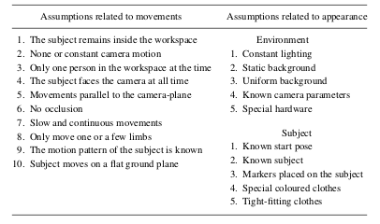

Функциональная структура систем, занимающихся анализом движений человека, представлена на рис.1.
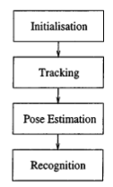
Рис. 1. Функциональная структура систем анализа движений человека
Работа таких систем в общем случае состоит их 4-х связанных меду собой этапов:
1) Инициализация (англ. initialization)
2) Отслеживание (англ. tracking)
3) Определение позы (англ. pose estimation)
4) Распознавание (англ. recognition)
Рассмотрим подробнее каждый из этих этапов.

Инициализация
Данный этап необходим для того, чтобы система начинала свою работу с правильным/корректным представлением текущей сцены.[2] Как правило, на данном этапе производятся следующие действия:
1) калибровка камеры,
2) настройка параметров сцены,
3) инициализация модели.
Часто параметры камеры известны заранее. Они могут быть получены с помощью оффлайновой калибровки камеры. Настройки параметров сцены в основном относятся к ограничениям, накладываемым на внешний вид объекта, и используемым методам сегментации. Инициализация модели связана обычно с 2 вещами: инициализация позы объекта и модель (представления) объекта. В большинстве алгоритмов, как правило, для распознавания 3D позы человека используется типовая модель, которая содержит размеры конечностей и форму, приближенные к человеческим. Во время инициализации используются априорные знания о характерных особенностях человека такие, как кинематическая структура, 3D форма, цвет, поза, тип движения.
Также можно сюда добавить про то, какую информацию и откуда можно почерпнуть...

Отслеживание
На данном этапе выполняется выделение и отслеживание людей на одном или более кадрах. [2] Состоит данный этап обычно из двух процессов:
1. Выделение фона и фигур(людей) (англ. figure-ground segmentation)
2. Временное соотношение (англ. temporal correspondences)
Первый процесс связан с отделением объектов интереса (людей) от остального изображения (заднего фона). А второй - с ассоциированием обнаруженных людей в текущем кадре с теми, которые были на предыдущих кадрах и с определением временных траекторий их движения.
Этот этап также можно рассмотреть подробнее ...

Определение позы
Процесс определения (распознавания) позы (англ. pose estimation) человека связан с определением параметров человеческого тела и/или отдельных его частей на заданной сцене. [1] Данный процесс может являться этапом постпроцессной обработки данных в алгоритме отслеживания или может быть непосредственно частью алгоритма отслеживания объектов.
Процесс формирования изображения может быть описан следующим образом:
Ф: Wc -> Ic (1),
причем процесс проецирования объектов сцены Wc на изображение Ic состоит из множества процессов, учитывающих освещение, перспективную модель, чувствительность камеры к свету, параметры 3d сцены и т.п.
Методы определения позы человека имеют элементы (компоненты) для выделения некоторых характеристик изображения, причем они способны выполнить фильтрацию входного изображения таким образом, чтобы все параметры, которые не влияют параметры тела, игнорировались. Положим. что Teta - параметры, определяющие положение тела, и Xi - пространство характеристик изображения. Тогда отображение множества параметров тела на множество характеристик изображения можно представить следующим образом:
M(Teta[mx1]) -> xi[nx1], где
Teta[mx1] - конкретный набор параметров тела, а xi[nx1] - конкретный набор характеристик изображения.
Заметим, что обратное отображение (которое нас и интересует) может быть как один-ко-многим , так и многие к одному. Например, из-за самоперекрытий различных частей тела и симметричных поз могут получаться идентичные наборы характеристик для разных наборов параметров тела. Примеры таких ситуаций продемонстрированы на рис..
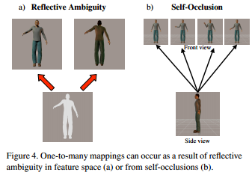
Возможна и обратная ситуация, когда из-за различий в одежде, форме тела и освещении могут получиться разные наборы характеристик для одних и тех же параметров тела.
Существует 2 класса методов определения позы человека:
1) Методы на основе моделей (англ. Model-based methods)
2) Безмодельные методы (англ. Model-free methods)
Рассмотрим подробнее каждый из этих классов методов.

Методы на основе моделей
В основе данных методов лежит какая-либо из моделей представления человеческого тела. Задаваемые моделями ограничения между частями тела не ограничиваются только кинематическими ограничениями, накладываемыми на подвижные органы (англ. articulated structures). Они могут также включать ограничения. которые накладываются на внешний вид, масштаб, углы и т.п. Распознавание позы человека посредством методов на основе модели возможно тремя следующими способами:
- сверху-вниз (Top-down estimation)
- снизу-вверх (Bottom-up estimation)
- комбинированный
При использовании подхода сверху-вниз параметры модели тела целиком находятся исходя из полученных характеристик изображения, при использовании подхода снизу-вверх сначала обнаруживаются некоторые части тела на изображении, а затем строится вероятная конфигурация. При комбинированном подходе используются предыдущие 2 подхода в некоторой комбинации.
Одной из ключевых проблем, возникающих при распознавании позы человека является эффективное определение параметров таким образом, чтобы расстояние между получаемой моделью и исходным изображением было бы минимальным, при том, что пространство параметров модели может обладать достаточно высокой размерностью исходные изображения могут быть достаточно зашумленными. Рассмотрим некоторые из методов определения параметров модели.

Global optimization in a discretized space.

Обычно различают следующие модели тела человека:
1) Кинематические модели (англ. kinematic models)
2) Модели формы (англ. shape models)
Большинство кинематических моделей описывают человеческое тело в виде кинематического дерева (англ. kinematic tree), состоящего из сегментов (частей), соединенных между собой шарнирами (англ. joint). Каждый шарнир характеризуется числом степеней свободы (англ. number of degrees of freedom), показывающим в скольких направления шарнир может совершать движения. Совокупность всех степеней свободы модели формирует описание положения тела. Пример модели представлен на рис.2. Кинематические модели могут быть описаны как в 2D, так и в 3D.
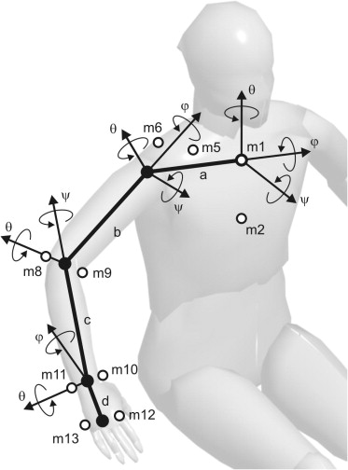
Рис. 2. Кинематическая модель части тела человека
2D кинематические модели хорошо подходят для анализа движений, параллельных плоскости изображения, и используются для анализа походки (англ. gait analysis). Такие модели имеют меньшее число параметров и накладывают двумерные ограничения на движения фигуры, представляемой нижележащей кинематической 3D моделью. Однако они не могут задавать лимиты углов поворота шарниров и ограничения самопересечений (англ. self-occlusion) объектов, что делает их непригодны для использования в более сложных случаях.
3D модели часто представляются в виде жестких (негибких) сегментов (отрезков) и разрешают вращение максимум в 3-х (ортогональных) направлениях в суставе. Для каждого из данных направлений вращения могут быть наложены индивидуально кинематические ограничения.
Работа методов на основе модели обычно состоит из двух этапов:
1) Моделирование
2) Оценка
Рассмотрим каждый из них подробнее.

Моделирование
поподробнее ..
Оценка
Подходы:
- Оценка сверху-вниз (Top-down estimation)
- Оценка снизу-вверх (Bottom-up estimation)
- Комбинированный
поподробнее про каждый из них...

Классификация моделей человеческого тела (Human body models)
- Кинематические модели (Kinematic models)
- Модели формы (Shape models)

Описание изображения (image descriptors)
- Силуэты и контуры (Silhouettes and contours)
- Ребра (Edges)
- 3D модель (3D reconstruction)
- Цвет и текстура
- Перемещение (Motion)
- Комбинация/Сочетание различных описаний (Combination of descriptors)

Ограничения камеры (Camera considerations)

Ограничения окружения (Environment considerations)

Оценка 3D (трехмерной) позы человека

Motion priors

Написать про каждый из этих методов подробнее, также описать их внутреннюю классификацию...

Безмодельные методы
В безмодельных методах в отличие от методов на основе модели не дается никаких предположений относительно процесса формирования параметров тела Teta. Отображение из пространства характеристик в пространство параметров тела ищется напрямую на основе имеющегося набора уже размеченных пар векторов характерных точек изображения и соответствующих им векторов параметров тела. Схематично это показано на рисунке.
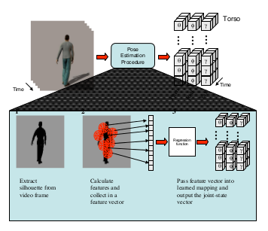
Рассмотрим наиболее часто встречающиеся характеристики изображения, позволяющие отслеживать изменения положения тела.
Одним из наиболее популярных классов таких характеристик является характеристика контура, получаемые при выделении силуэта человека на изображении. Для того. чтобы данные характеристики можно было использовать для определения положения тела, они должны обеспечивать исчерпывающее описание силуэта, быть нечувствительными к малым изменениям и шуму, а также быть относительно компактными. В связи с этим существует несколько типов характеристик, получаемых из бинарного силуэта изображения. Одним из классов таких характеристик являются моменты изображения. Они включают в себя Alt моменты, инвариантные относительно масштабирования и переноса, и Hu моменты, инвариантные относительно вращения (поворотов). Численные значения моментов, полученные из силуэта изображения, можно также добавить в вектор характеристик. Однако у характеристик, основанных на контуре, есть пара недостатков. Во-первых, они не учитывают информацию о внутренних ребрах, которая может быть полезной при определении (само) перекрывающихся частей тела и при возможных зеркально симметричных положениях тела. Во-вторых, ограничения точности выделения силуэтов также накладывают ограничения окружение.
Другим классом популярных характеристик изображения являются градиентные характеристики и характеристики ребер.Внутренние ребра могут внести значительный вклад при определении положения тела, поэтому в качестве входной характеристики можно использовать гистограмму направлений ребер. Ребра могут быть вычислены с использованием оператора Собеля, а гистограммы - с использованием скользящего окна различных размеров. Гистограммы градиентов изображения являются очень похожим типом характеристик. Однако при их использовании требуется дополнительный этап обучения для получения неотрицательной матрицы факторизации базиса (англ. NMF - non-negative matrix factorization) для правильно отобранных участков изображения. Эта матрица вычисляется на тренировочном наборе изображений без заднего фона.
Для получения отображения из множества характеристик входного изображения в множество параметров в настоящее время существует 2 основных подхода:
1) Data-Driven Technique
2) Regression Lerning Technique
Рассмотрим каждый из них подробнее.

Метод Data-Driven (метод на основе данных).
Пусть имеется большой набор данных для обучения, состоящий из пар вида (x, Teta), где x - вектор подсчитанных характеристик изображения и Teta - известный вектор параметров позы. Тогда в простейшем случае, чтобы для известного вектора характеристик изображения Xtest определить параметры позы, необходимо наборе данных для обучения (тренировочном наборе данных) найти пару, у которой вектор характеристик изображения является наиболее близким к Xtest. Тогда искомыми выходными параметрами будет вектор параметров, соответствующий найденной в надоре данных для обучения паре.
На практике обычно тренировочный набор данных не достаточно полно покрывает множество возможных параметров позы, поэтому применяют интерполяцию между существующими элементами из данного множества. Основной проблемой при данном подходе является определение(выбор) функции похожести/сходства (similarity) векторов входных характеристик для определения вектора выходных параметров позы, которая позволяла бы точно выполнить интерполяцию между найденными соответствиями и производить поиск в тренировочном наборе эффективным образом.
Другим подходом к оценке параметров является поиск наилучшего кандидата в наборе данных для обучения и последующее его приближение к тестируемому примеру для того, чтобы учесть малые различия в позах. Для работы в данном случае необходимо, чтобы приближение вектора характеристик выполнялось надлежащим образом с учётом пространства параметров позы. Набор данных должен быть размечен таким образом, что параметры позы определялись с учётом характерных и граничных точек, служащих контекстом ри определении специфических частей тела. Алгоритм в данном случае имеет следующий вид:
1) Найти наилучшего кандидата (у которого контекст shape (shape context) и Xtest дают наилучшее соответствие при сравнении со всеми примерами из набора данных для обучения).
2) Приблизить (исказить, warp) найденного кандидата к Xtest, используя 2D кинематическую схему.
3) Получить 3D параметры позы, используя метод Тейлора.
Рассмотрим кратко метод Тейлора.

4) Распознавание (англ. recognition)

Распознавание личности, действий, деятельности и поведения людей на одном и более кадрах.[2]
Заключение (Выводы)
Какой вариант предположительно будем реализовывать и почему...

Литература:
[1] - A Survey of Computer Vision-Based Human Motion Capture
[2] - A Survey of advances in vision-based human motion capture and analysis
[3] - A Vision-based human motion analysis: An overview
[4] - Human pose estimation (Leonid Sigal)
[5] - Monocular Human Pose Estimation (Benjamin Laxton)

